Министерство образования и науки Алтайского края

КГБПОУ «Благовещенский строительный техникум»

09.02.07 Информационные системы и программирование

**Разработка и интеграция модулей проекта**

**(командная работа)**

**Практическая работа по МДК.02.02 Инструментальные средства**

**разработки программного обеспечения**

|  |  |  |
| --- | --- | --- |
| Выполнили студенты  901 группы |  | Батов К. А.  Рыков Д. Е.  Кусакин М. Ю.  Фисенко А. А. |
| Проверил преподаватель |  | Марченко Н.А. |

Степное Озеро

2024

**Состав и обязанности членов команды**

|  |  |  |
| --- | --- | --- |
| № пп | ФИО участника | Должностные обязанности |
|  | Батов К. А. |  |
|  | Рыков Д. Е. |  |
|  | Кусакин М. Ю. |  |
|  | Фисенко А. А. |  |

**Задание 4.1. Разработка структуры проекта**

1. Создано решение, содержащее два проекта:

Проект 1 – приложение с пользовательским интерфейсом Windows Forms (рисунок 1-2)

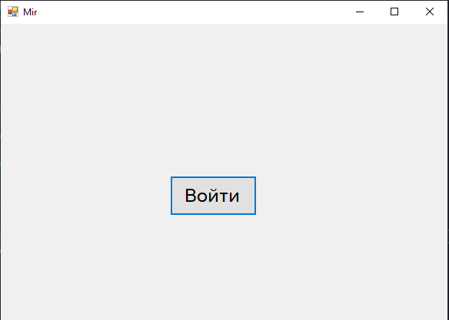

Рисунок 1 - Windows Forms

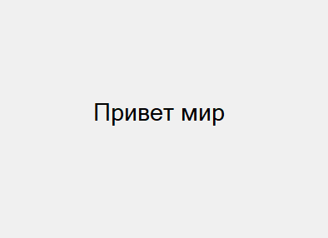

Рисунок 2 - Windows Forms

Проект 2 – консольное приложение (рисунок 3)

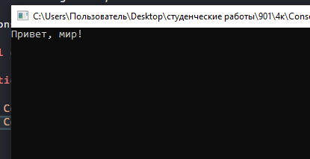

Рисунок 3 - консольное приложение

1. Перечень артефактов (файлов), созданных в каждом проекте

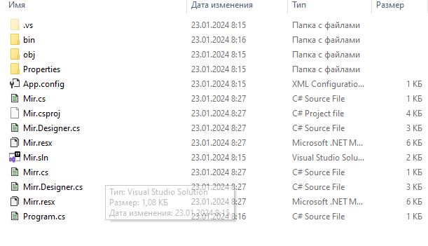

Рисунок 4 – файлы Windows Forms

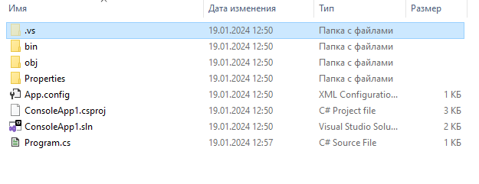

Рисунок 5 – файлы консольного приложения

1. Файлы, которые добавлены в проект после сборки (рисунок 6, 7 или список)

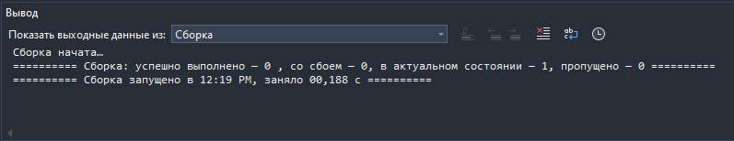

Рисунок 6 - Windows Forms

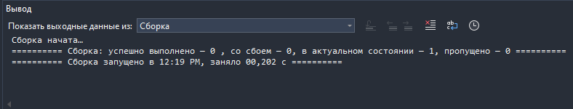

Рисунок 7 - консольное приложение

1. Различия в программных кодах в файлах Program.cs:

В Windows Forms присутствует строка, отвечающая за то, какая форма будет запущена первой в программе.

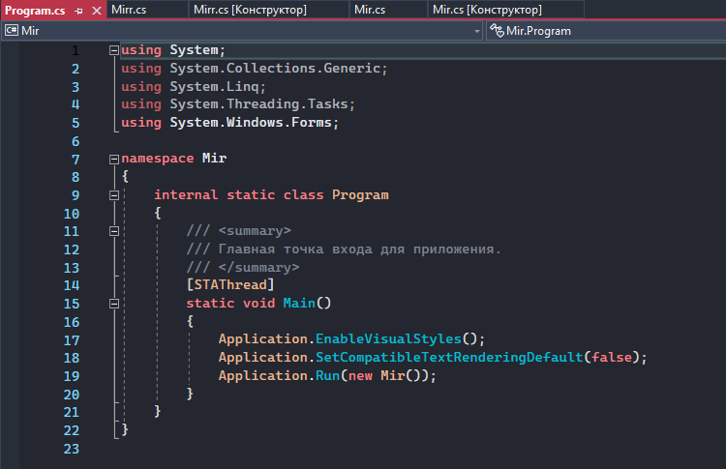

Рисунок 6 - Program.cs: Windows Forms

В консольном приложение нет такой строки отвечающей за запуск форм. В консольном приложение нет форм.

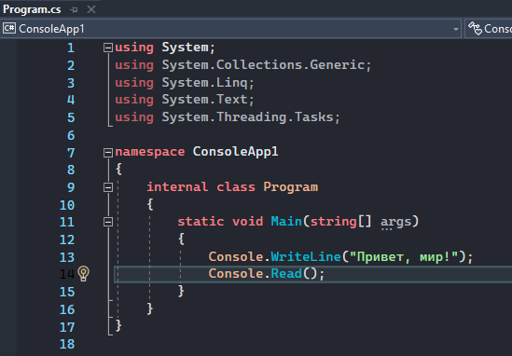

Рисунок 7 - Program.cs: консольное приложение

1. Форма Form1.cs переименована в форму Mir.cs

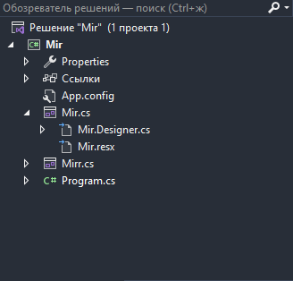

Рисунок 8 - Program.cs: консольное приложение

1. Изменения в структуре проекта:

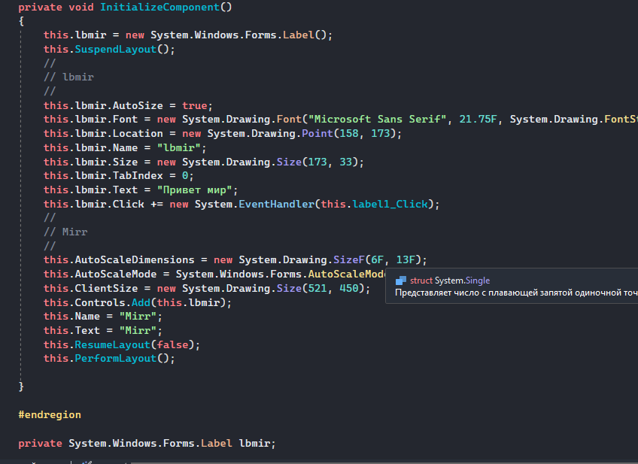

Рисунок 9 – Без изменений

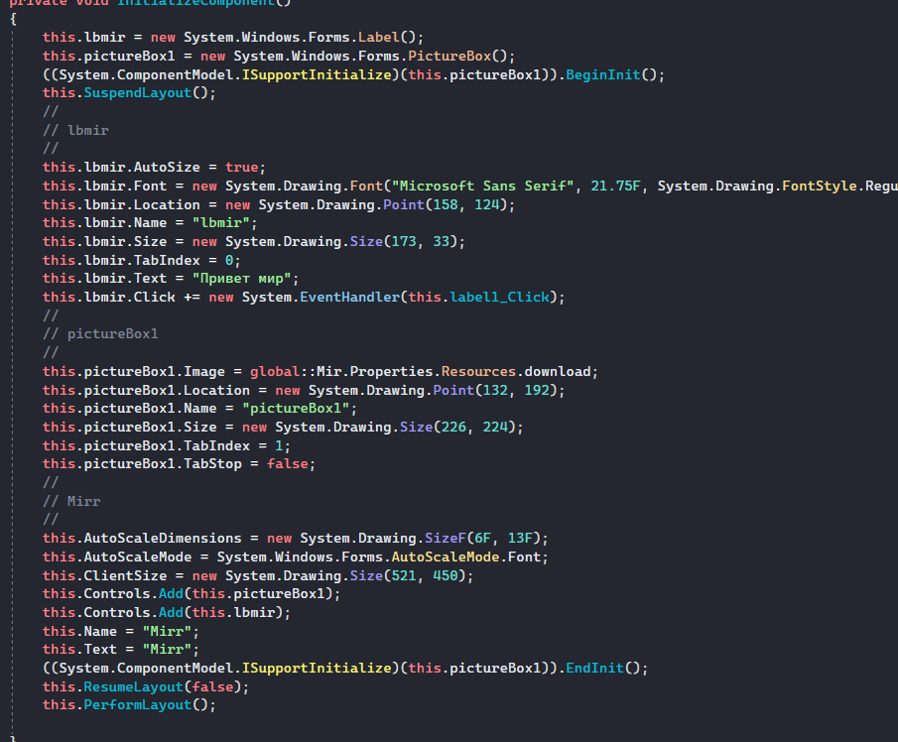

Рисунок 10 – С добавлением PictureBox

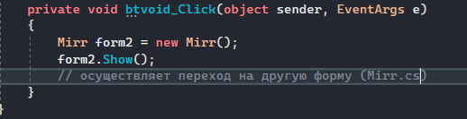

Рисунок 11 – Переход между формами

Данный код отвечает за переход между формами